Pilgrimskonfirmation 2020

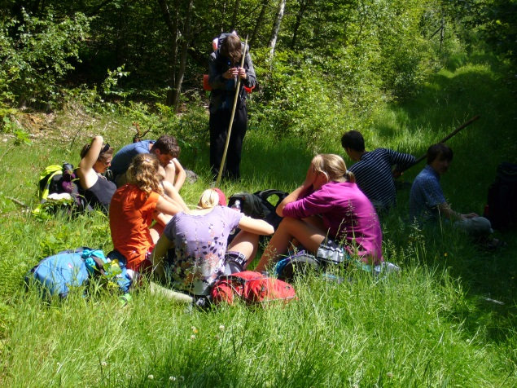

Sommaren 2020 kommer vi att ha en konfirmationsgrupp med speciell inriktning på Pilgrimsvandring. När skolorna slutat, vandrar vi iväg. Vi kommer att gå ca 2 mil om dagen, sova över i församlingshem och kyrkor längs vägen, och vi är ute i ca 10 dagar. Vandringen kommer att gå från Bjärred, upp till Röstånga, runt Ringsjön, och genom Lund tillbaka till Bjärred.
Längs vägen pratar vi om allt som är viktigt i livet, om framtiden och Gud, om kärlek och kompisar, om döden och tro, om hur saker kan gå fel i livet och vad man kan göra för att ställa till rätta igen.
På kvällar och morgnar fixar och äter vi maten tillsammans, och så firar vi morgonbön och kvällsmässa.
När vi kommer tillbaka träffas vi kl. 9-13 vardagar den sista veckan innan konfirmationen, som blir i Bergakyrkan, 27 juni.

Vill du veta mer? Hör av dig till Anna Kristiansson
046-440 41 53 eller mail anna.kristiansson@svenskakyrkan.se .

